Astronomický ústav
Akademie věd České republiky, v. v. i.

V Praze proběhne 13. ročník mezinárodní konference o rentgenové optice v astronomii
Tisková zpráva Astronomického ústavu AV ČR ze dne 5. 12. 2022
V Praze se od 6. do 9. prosince 2022 uskuteční za účasti předních světových kapacit oboru mezinárodní setkání odborníků zabývajících se rentgenovou astronomií – AXRO 2022. Cílem setkání je mj. diskutovat nejnovější technologie pro budoucí rentgenové družice.
Organizátorem konference AXRO (International Workshop on Astronomical X–Ray
Optics) je Astronomický ústav Akademie věd České republiky ve spolupráci s Českým vysokým učením technickým v Praze. Mezinárodní setkání proběhne v pražské Vile Lanna. Konference se zúčastní 46 odborníků z 8 zemí světa včetně USA, kteří přednesou 36 příspěvků. Seznam všech účastnících se odborníků najdete v přehledu na https://axro.cz/index.php/conference/participants/. Konference je určená zástupcům výzkumných organizací, ale i inovativních firem (například Rigaku Innovative Technologies Europe s.r.o., Advacam s.r.o., 5M s.r.o., TTS s.r.o.). Propojení vědy a průmyslu bude prezentováno i společnými prezentacemi.
Na konferenci budou představeny přípravy několika misí Evropské kosmické agentury (ESA), v několika případech se spoluúčastí týmů z ČR včetně Astronomického ústavu AV ČR – např. jde o připravované kosmické mise ATHENA a THESEUS. Své příspěvky přednesou i významní čeští vědci v oboru rentgenové astronomie z Astronomického ústavu AV ČR – profesor René Hudec, profesor Vladimír Karas a Dr. Martin Jelínek. Podrobný program je k dispozici na webových stránkách konference https://axro.cz/. Abstrakty jednotlivých příspěvků jsou k dispozici na https://axro.cz/index.php/conference/list-of-abstracts/.
Rozšíření pozorovacího okna do vesmíru o rentgenový obor spektra přineslo v minulosti zcela klíčové poznatky o dějích ve vesmíru, zejména těch, kde je hmota vystavena extrémním podmínkám jako právě v blízkosti obřích černých děr. Intenzivní rentgenové záření produkují zejména systémy, v nichž proudí hmota na neutronovou hvězdu, černou díru nebo na bílého trpaslíka. Ve vzdáleném vesmíru (tedy v jiných galaxiích) pak jde často o objekty, v nichž právě probíhá tzv. gama záblesk (tedy probíhá zvláštní druh supernovy, případně kolize dvou kompaktních objektů). Dalším druhem zdrojů rentgenového záření jsou aktivní galaktická jádra.
Vývoj rentgenové kosmické optiky má v České republice dlouhou tradici a čeští vědci v tomto oboru dosáhli mezinárodně uznávaných výsledků. První český astronomický rentgenový objektiv byl vyroben v roce 1970 – šlo o optiku o průměru 50 mm k zobrazení Slunce v rentgenovém záření z paluby výškové rakety Vertikal. Konference AXRO konaná vždy v Praze v adventní čas má již dlouhou tradici, letošní ročník je již třináctý a řadí se k celosvětově respektovaným akcím a setkáním špičkových odborníků oboru.

Kontakt a další informace:
Web konference: www.axro.cz
prof. RNDr. René Hudec, CSc.
skupina Astrofyziky vysokých energií Stelárního oddělení Astronomického ústavu AV ČR
Tel.: 323 620 128, 731 502 542
E-mail: rene.hudec@asu.cas.cz, rene.hudec@gmail.com
Pavel Suchan
Tiskový tajemník Astronomického ústavu AV ČR
Email: suchan@astro.cz
Tel: 737 322 815
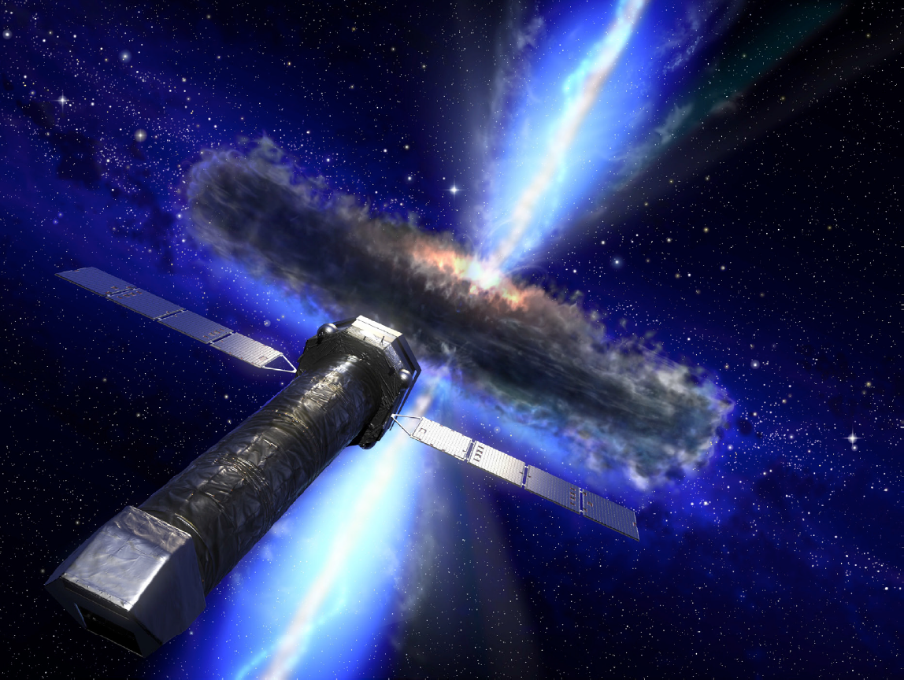
ATHENA (Advance Telescope for High-Energy Astrophysics) - připravovaná mise Evropské kosmické agentury (ESA) s českou účastí. Díky své mimořádné prostorové a spektrální citlivosti bude ATHENA schopná studovat velmi vzdálené objekty, odkud k nám záření letí mnoho miliard let. To nám umožní podívat se zpět do minulosti a odpovědět tak na základní otázky, kterými se současná astronomie zabývá.

